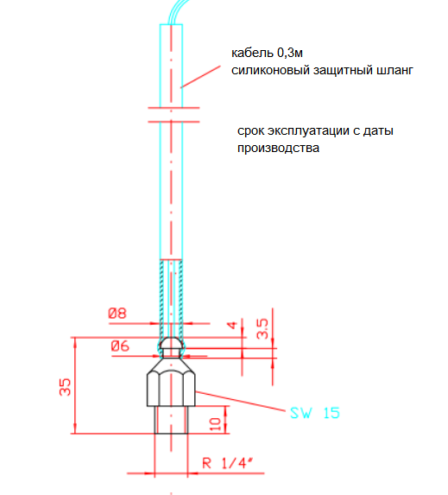
Артикульный номер  0454064 |  |  |  | Группа  Оснащение для дымоудаления |  |  | Масштаб: 1:1 |  | Вес
 |  |  |  |  |  |  | Материал: St5.8 verz.16um |  | Масштаб без указания допуска по DIN 7168-m
 |  |  |  | 1993 | Дата | Назв. | Название  Газогенератор R ¼ (для станций аварийного выпуска)
 |  |  |  |  | 08.11
 |  |  |  | Список: оснащение
 |  |  |  | Хайнц Эссманн ГмбХ |  |  | Номер чертежа: RA 900-2-164 | Лист:
 | Изм. | Дата

Данный чертеж является нашей собственностью. Любое производство на его основе, а также любое другое применения на его основе, копирование, размножение или передача третьим лицам могут быть осуществлены только с нашего согласия.

